Рисование в подготовительной группе «Праздничный салют»
Подготовила: воспитатель I квалификационной категории
Лосева И.В.
Материал белая бумага (желательно использовать бумагу для акварели), восковые мелки, акварель, кисти, иллюстрации с изображением салюта.
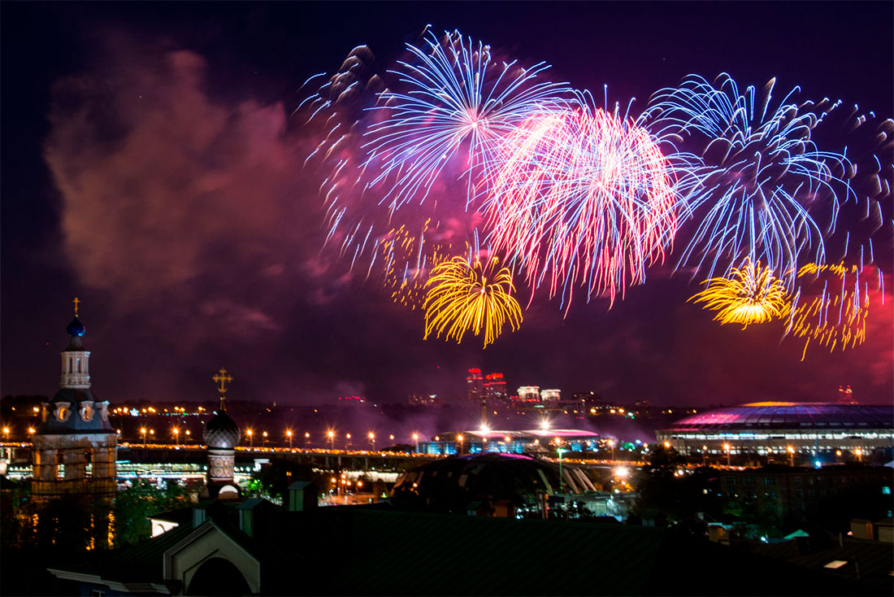

Предложите ребенку отгадать загадку.
«В тёмном небе расцвели
Ярко красные цветы:
Жёлтые, зелёные
Звёздочки весёлые.
Гаснут и летят
Падают кружась,
Словно в дымке тают, на воду ложась». (салют)
А, что такое салют? (огни в небе). Да это такие разноцветные огоньки в небе, которые зажигаются и сверкают, а потом гаснут. Очень красиво!
Какими цветами ты видел салют?
А когда бывает салют: днём или вечером? Правильно, салют бывает поздно вечером.
А знаешь почему? (чтобы он был виден, огоньки тогда ярче).
Скажи, а в нашем городе, где бывает салют? На набережной реки
Предлагаю тебе нарисовать праздничный салют. Который ты видел на празднике.
Мы будем рисовать праздничный салют над городом. Он будет занимать почти весь лист. А в нижней части листа нарисуем вечерний город.
Как ты думаешь, что будет в рисунке главным? (салют). Главное рисуем крупно, ярко, а дома или деревья очень маленькие и тёмными.
Сначала надо мелками нарисовать салют. После того как нарисовали салют, нужно нарисовать мелками ночной город. Рисуй не весь дом, а лишь верхние этажи. Один дом стоит рядом с другим. У домов могут быть разные крыши. Не забудь нарисовать окна в домах.
Когда салют готов, красками затонируй весь лист, поверх рисунка под ночное небо. Какой нужно выбрать цвет краски для ночного неба?
«Будет вечером салют
Все его смотреть пойдут!
Ярким праздничным букетом
В небе звёзды расцветут».
Похвалите ребенка за работу.
